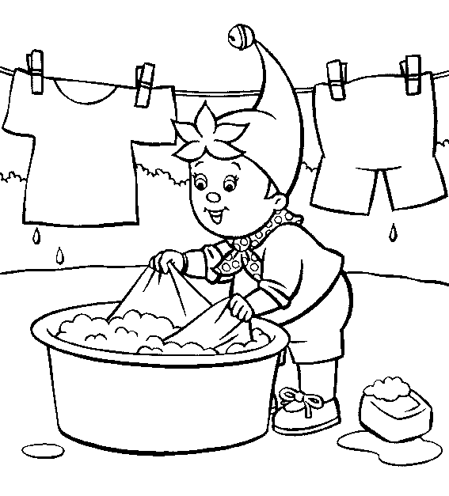
Je résous les calculs et je colorie en respectant le code couleur.
18 – 2 = _____
8 + 6 = _____
9 + 3 = _____
10 - 2 = _____
15 - 5 = ____
8 - 2 = _____
0 + 10 = ____
3 + 5 = _____
Si la réponse est 6 = rose / 8 = vert / 10 = bleu / 12 = rouge /
14 = jaune / 16 = orange

